ESPECIFICACIONES TÉCNICAS PARA
MANTENIMIENTO DE RED PRIMARIA

INTRODUCCIÓN

En el marco de la política relacionada con la ampliación del uso y consumo masivo de gas natural en el mercado interno, Yacimientos Petrolíferos Fiscales Bolivianos, a través del Distrito de Redes de Gas Santa Cruz – Beni, tiene la responsabilidad de instalar gas domiciliario y realizar los mantenimientos de las redes de gas en la ciudad de Santa Cruz, por lo que se ha determinado realizar el proyecto de: “MANTENIMIENTO DE RED PRIMARIA”.

Las condiciones técnicas, legales, económicas, así como los procedimientos administrativos para la ejecución del presente proyecto deberán estar normados por el Reglamento de Distribución de gas natural por redes del Decreto Supremo Nº1996.

OBJETIVO

El objetivo principal de este proyecto es la ejecución del MANTENIMIENTO DE RED PRIMARIA, mediante el cual se podrá efectivizar los trabajos de mantenimiento de la Red Primaria, en función al Estudio de evaluación del revestimiento de la red primaria de la ciudad de Santa Cruz realizado en la Gestión 2013.

CONSIDERACIONES GENERALES

La empresa CONTRATISTA será responsable de obtener todas las autorizaciones respectivas para la obra en general: permisos, autorizaciones y trámites necesarios para la ejecución de los trabajos de mantenimiento de red primaria, a desarrollarse en redes tendidas en aceras, cruces de calles y avenidas, etc., además de coordinar y realizar las gestiones necesarias ante los Gobiernos Autónomos Municipales y otras entidades de servicios públicos cuyas instalaciones sean afectadas.

- Permisos para trabajos de mantenimiento en cruces y avenidas

En cruces de carretera, calles, avenidas y otros, los permisos deberán ser solicitados al respectivo Gobierno Autónomo Municipal perteneciente al Municipio de Santa Cruz de la Sierra y entidades de servicios públicos (electricidad, agua, fibra óptica, etc.). La Contratista estará a cargo de gestionar los permisos correspondientes para la autorización de los trabajos necesarios para el mantenimiento de la red primaria en estos cruces, además de coordinar y realizar las gestiones y pagos necesarios ante las empresas de servicios públicos cuyas instalaciones sean afectadas.
NORMAS, CODIGOS Y ESTANDARES PARA LA EJECUCIÓN DE LA OBRA

Las actividades de mantenimiento de red primaria estarán regidas y cumplirán estrictamente con la Ley de Hidrocarburos, el Reglamento Ambiental para el Sector de Hidrocarburos y la Ley de Medio Ambiente y sus Reglamentos, aspectos que deberán ser observados y cumplidos por la empresa Contratista, además de cumplir las especificaciones de las siguientes Normas y códigos:

- Reglamento de Diseño, Construcción y Operación para la Distribución de Gas Natural, aprobado mediante D.S. 1996, emitido por la ANH
- API Standard 5L Specification for Line Pipe (Especificación para tubos de línea)
- ASME B31.8 Gas Transportation and Distribution Piping Systems

CARACTERÍSTICAS DE LA OBRA

Para la ejecución del presente proyecto se deben ejecutar, de manera enunciativa más no limitativa, los siguientes trabajos:

- La empresa Contratista deberá ubicar los puntos de falla severa detectados en el revestimiento de la tubería a partir del “Informe de evaluación del revestimiento de la red primaria”, a ser proporcionado por YPFB a la Contratista al inicio de las actividades y deberá evaluar, junto al Supervisor de Obra, el recubrimiento existente de las tuberías de acero. La Contratista deberá realizar todos los trabajos para el retiro del revestimiento existente en la tubería y posterior reposición, empleando cinta de protección anticorrosiva y cinta de protección mecánica de marca reconocida y aprobada por el Supervisor de Obra, en los tramos establecidos en las presentes especificaciones técnicas o lineamientos emitidos por el Supervisor de Obra

- Posterior al cambio del revestimiento de la red primaria, La empresa Contratista deberá restaurar todas las construcciones existentes, hasta dejarlas en condiciones similares o mejores a las iniciales. Cualquier observación de las autoridades municipales, del Supervisor de Obra o los afectados (pudiendo ser éstos vecinos, entidades de servicios públicos, privadas o estatales), implicará que el CONTRATISTA resolverá los problemas y asumirá el costo por los daños resultantes
- Presentación de un informe final de los trabajos de mantenimiento realizados, de evaluación y mejora, indicando las recomendaciones y conclusiones finales, el cual deberá incluir los planos Conforme a Obra y registros fotográficos de todos los trabajos realizados

- INFORMACIÓN DE LA OBRA
  - UBICACIÓN DE LA OBRA
DETALLE | DATO
Municipio | SANTA CRUZ DE LA SIERRA
Distrito municipal | DISTRITO PARQUE INDUSTRIAL – DISTRITO 1 Y DISTITO 10
OTB/zona /UV | Parque Industrial – UV55 – UV127 – UV128
UBICACIÓN DE RED PRIMARIA PARA TRABAJOS DE MANTENIMIENTO
MUNICIPIO SANTA CRUZ DE LA SIERRA

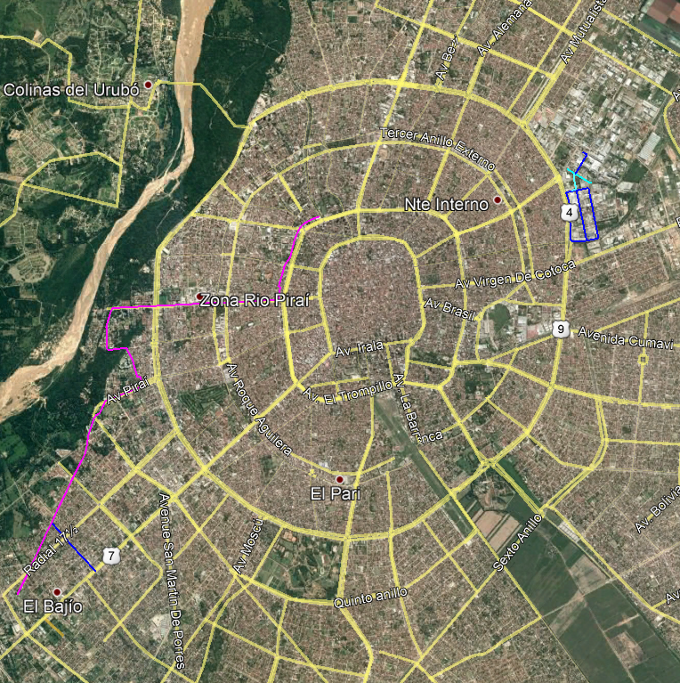
Red primaria existente ANC 2” DN.
Red primaria existente ANC 3” DN.
Red primaria existente ANC 6” DN.

UBICACIÓN PUNTOS DE FALLA SEVEROS EN EL REVESTIMIENTO DE LA TUBERÍA PARA LOS TRABAJOS DE MANTENIMIENTO DE RED PRIMARIA
MUNICIPIO SANTA CRUZ DE LA SIERRA

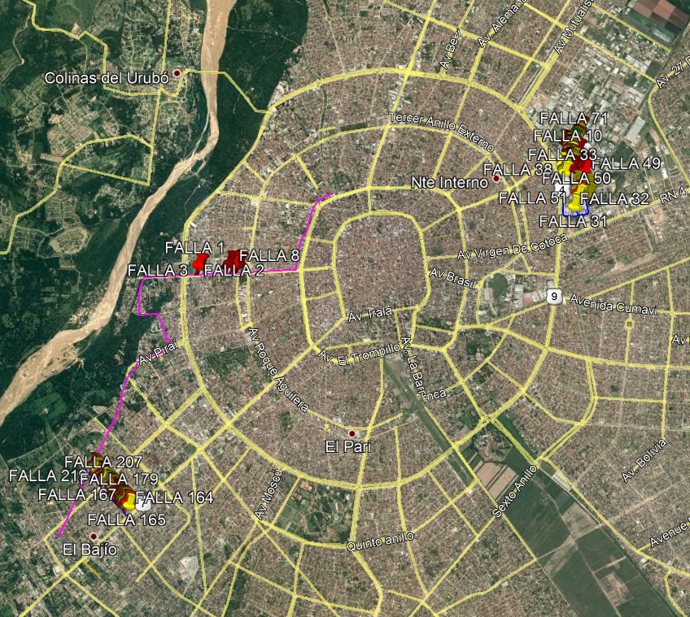

Red primaria existente ANC 2” DN.
Red primaria existente ANC 3” DN.
Red primaria existente ANC 6” DN.

UBICACIÓN PUNTOS DE FALLA SEVEROS PARA MANTENIMIENTO DE RED PRIMARIA
DISTRITO PARQUE INDUSTRIAL
MUNICIPIO SANTA CRUZ DE LA SIERRA

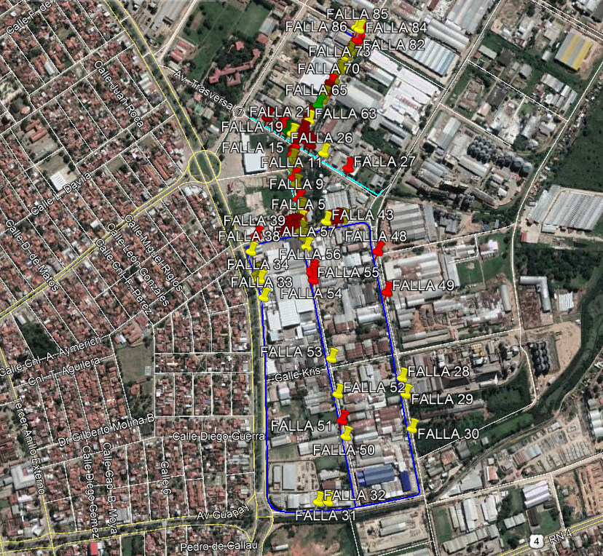

Red primaria existente ANC 2” DN.
Red primaria existente ANC 3” DN.

UBICACIÓN PUNTOS DE FALLA SEVEROS PARA MANTENIMIENTO DE RED PRIMARIA
DISTRITO 1 – UV 55
MUNICIPIO SANTA CRUZ DE LA SIERRA

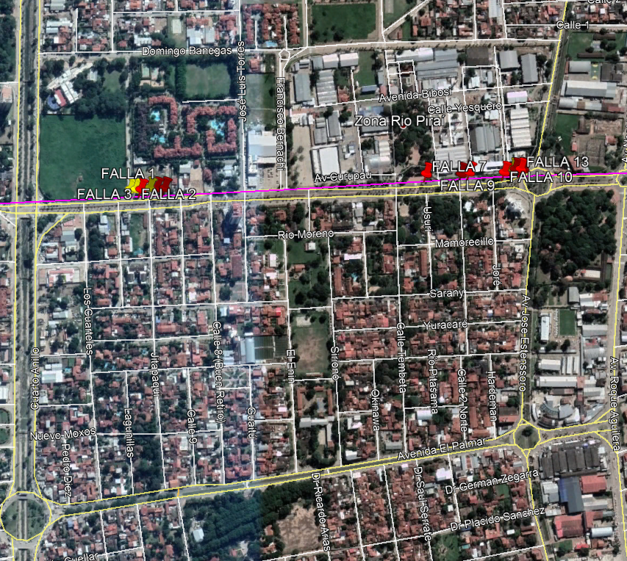

Red primaria existente ANC 6” DN.

UBICACIÓN PUNTOS DE FALLA SEVEROS PARA MANTENIMIENTO DE RED PRIMARIA
DISTRITO 10 – UV 127, UV 128
MUNICIPIO SANTA CRUZ DE LA SIERRA

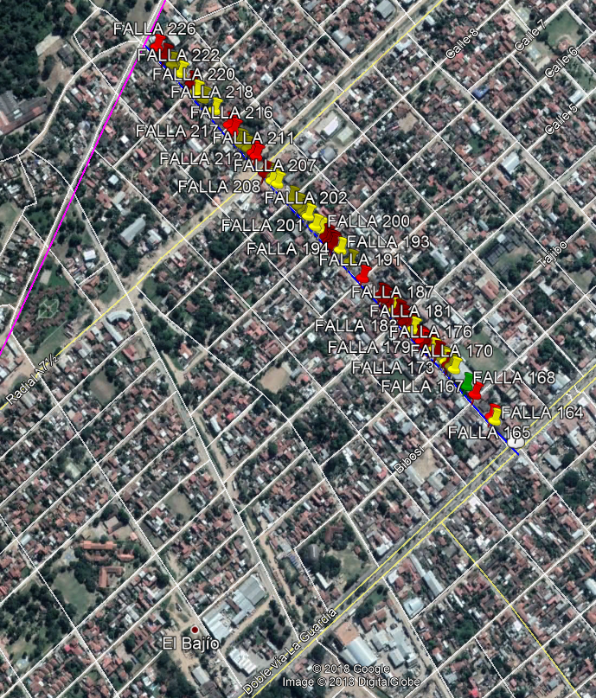
Red primaria existente ANC 2” DN.
Red primaria existente ANC 6” DN.
En caso de que no exista una inspección previa programada, las empresas proponentes podrán realizar por su propia cuenta la inspección y verificación del lugar, entorno y condiciones donde se realizará la obra antes de la presentación de propuestas.

  - PLAZO DE EJECUCION DE LA OBRA
El plazo de ejecución será computado en días calendario, contabilizados a partir de la emisión de la Orden de Proceder hasta la Entrega Provisional. El cuadro siguiente establece el plazo de ejecución de la obra:

DESCRIPCIÓN DEL OBJETO DE CONTRATACIÓN | PLAZO DE EJECUCION  [Días Calendario]
MANTENIMIENTO DE RED PRIMARIA | 45
Los Proponentes deberán ofertar un plazo de ejecución igual o menor al establecido y en ningún caso un plazo mayor al estimado.

Desde la recepción provisional hasta la recepción definitiva se otorgará como plazo máximo 20 días calendario para subsanar las deficiencias, anomalías, imperfecciones y observaciones registradas en el acta de recepción provisional. En casos excepcionales previa justificación técnica el Comité de Recepción podrá solicitar un plazo mayor.

  - CANTIDADES DE OBRA
OBRAS CIVILES
N° | DESCRIPCION DEL ÍTEM | UNIDAD | CANTIDAD
1 | MOVILIZACIÓN Y DESMOVILIZACIÓN DE EQUIPO, MATERIAL, HERRAMIENTAS Y PERSONAL | Glb. | 1,00
2 | REPLANTEO | m | 2.224,00
3 | CORTE,ROTURA Y REMOCIÓN DE ACERA Y/O CUNETA | m² | 1.136,00
4 | CORTE, ROTURA Y REMOCIÓN DE CERÁMICA, BALDOSAS Y/O CORTEZAS ESPECIALES | m² | 190,40
5 | REMOCIÓN DE LOSETA, ADOQUIN Y/O PIEDRA COMANCHE | m² | 211,20
6 | CORTE, ROTURA Y REMOCIÓN DE PAVIMENTO RÍGIDO | m² | 43,20
7 | EXCAVACIÓN DE ZANJA TERRENO BLANDO | m³ | 2.668,80
8 | PROVISIÓN Y COLOCADO DE CINTA DE SEÑALIZACIÓN | m | 2.224,00
9 | RELLENO Y COMPACTADO DE ZANJA CON TIERRA COMÚN | m³ | 2.668,80
10 | REPOSICIÓN Y AFINADO DE ACERAS | m² | 1.136,00
11 | REPOSICIÓN DE CERÁMICA, BALDOSAS Y/O CORTEZAS ESPECIALES (CON PROVISIÓN) | m² | 190,40
12 | REPOSICIÓN DE LOSETA, ADOQUÍN Y PIEDRA COMANCHE | m² | 211,20
13 | PROVISIÓN, RELLENO Y COMPACTADO DE CAPA BASE | m³ | 8,64
14 | REPOSICIÓN DE PAVIMENTO RÍGIDO | m³ | 4,32
15 | LIMPIEZA Y RETIRO DE ESCOMBROS | Glb. | 1,00
OBRAS MECANICAS
N° | DESCRIPCION DEL ÍTEM | UNIDAD | CANTIDAD
16 | LIMPIEZA Y REVESTIMIENTO DE TUBERÍA Y ACCESORIOS DE ANC DN 2" C/CINTA DE REVESTIMIENTO | m | 1.520,00
17 | LIMPIEZA Y REVESTIMIENTO DE TUBERÍA Y ACCESORIOS DE ANC DN 3" C/CINTA DE REVESTIMIENTO | m | 411,00
18 | LIMPIEZA Y REVESTIMIENTO DE TUBERÍA Y ACCESORIOS DE ANC DN 6" C/CINTA DE REVESTIMIENTO | m | 293,00

Los proponentes deberán ofertar a cabalidad la denominación del ítem, unidad de medida, cantidad requerida, presentada en las tablas anteriores (cantidades de Obra).

  - EQUIPO Y PERSONAL

    - EQUIPO MINIMO REQUERIDO PARA LA OBRA
A continuación se detalla el equipo mínimo requerido para la ejecución de la obra.

EQUIPO MÍNIMO REQUERIDO

PERMANENTE
N° | DESCRIPCIÓN | CANTIDAD | UNIDAD
1 | CAMIONETA 4X4 | 1 | EQUIPO
2 | AMOLADORA O CORTADORA DE DISCO | 1 | EQUIPO
3 | MARTILLO ELECTRICO O MOTOPERFORADORA | 1 | EQUIPO
4 | GENERADOR ELECTRICO | 1 | EQUIPO
5 | MEZCLADORA DE HORMIGON | 1 | EQUIPO
6 | VIBRADORA DE HORMIGON | 1 | EQUIPO
7 | COMPACTADORA MANUAL SALTARINA | 1 | EQUIPO
8 | BOMBA DE AGUA | 1 | EQUIPO
9 | EQUIPO DE LIMPIEZA (ARENADOR O BLASTER) | 1 | EQUIPO
10 | EQUIPO DE MANTEO Y REVISTIMIENTO | 1 | EQUIPO
11 | KIT PARA PRUEBA DE ADHERENCIA | 1 | KIT
12 | HOLIDAY DETECTOR | 1 | EQUIPO
13 | CAMIÓN GRÚA MEDIANO | 1 | EQUIPO
14 | VOLQUETA | 1 | EQUIPO
15 | MEDIDOR DE ESPESORES | 1 | EQUIPO
16 | DETECTOR DE GAS | 1 | EQUIPO
Los equipos listados podrán ser requeridos por la supervisión en función a los requerimientos de la obra.

    - PERSONAL TECNICO Y DE APOYO MINIMO REQUERIDO (OBLIGATORIO PERO NO SUJETO A EVALUACION)

TABLA: PERSONAL TÉCNICO Y DE APOYO MÍNIMO REQUERIDO
N° | CARGO | FORMACIÓN | NUMERO DE PERSONAS
1 | Capataz | - | 1
2 | Chofer | - | 1
3 | Albañil | - | 1
4 | Ayudante | - | 5
5 | Operador de Cortadora de Disco | - | 1
6 | Operador de Martillo Perforador | - | 1
7 | Operador de Compactadora | - | 1
8 | Operador de camión grúa | - | 1
9 | Armador (encofrador) | - | 1
10 | Peón | - | 15
11 | Plomero | - | 1
12 | Técnico especializado en trabajos de revestimiento de tubería | Deseable según norma ASME B 31.8 | 1
13 | Monitor de SMS | Profesional a nivel licenciatura en ingeniería o Técnico del área Industrial (mecánico, eléctrico, SMS o similares) | 1 por cada frente de trabajo (de acuerdo al análisis de Riesgos de las actividades a desarrollarse en el frente de trabajo)
14 | Supervisor/Coordinador de SMS | Profesional a nivel licenciatura en ingeniería o ramas afines | 1
15 | Responsable de obras civiles | Ingeniero civil, profesional en ramas afines de la construcción (licenciado en construcciones civiles, ingeniero en construcciones, arquitecto con mención en estructuras, mecánica de suelos) con título en provisión nacional | 1
16 | Dibujante de planos As-built | Bachiller o formación académica superior con al menos un curso concluido en el manejo del programa AutoCAD | 1

  - INFORMACIÓN ANEXA

    - OBRAS CIVILES
Las especificaciones técnicas para la ejecución de las obras civiles se encuentran detalladas en el Anexo 1.

    - OBRAS MECANICAS
Las especificaciones técnicas para la ejecución de las obras mecánicas se encuentran detalladas en el Anexo 2.

    - GRAFICOS Y PLANOS
En el Anexo 3 del presente documento se encuentran detallados los gráficos que componen la presente especificación técnica, mientras que los planos de la obra se encuentran en el Anexo 4.

- REQUISITOS PARA EL PROPONENTE
  - EXPERIENCIA DE LA EMPRESA
    - EXPERIENCIA GENERAL
La sumatoria de la experiencia general del proponente deberá sumar al menos (1) una vez el monto establecido como precio referencial en el Documento Base de Contratación. Para la evaluación de este punto se considerará los contratos ejecutados durante los últimos 10 años.

    - EXPERIENCIA ESPECIFICA
La sumatoria de la experiencia específica del proponente deberá sumar al menos (0,5) cero coma cinco veces el monto establecido como precio referencial en el Documento Base de Contratación, se considerará como experiencia específica a aquellos trabajos que se encuentren dentro del alcance de “obras similares” definido en este documento. Para la evaluación de este punto se considerará los contratos ejecutados durante los últimos 10 años.

    - CONSIDERACIONES PARA LA EVALUACIÓN DE LA EXPERIENCIA DE LA EMPRESA
La Experiencia General y Específica, serán evaluadas bajo los siguientes criterios:

- Podrá ser contabilizada como Experiencia General cualquier trabajo realizado por la empresa proponente.
- Deberá ser contabilizada como Experiencia Especifica cualquier trabajo realizado por la empresa proponente que se encuentre dentro del alcance de “obras similares”.
- Los montos contabilizados para respaldar la experiencia, serán calculados por medio de la sumatoria de montos de los trabajos ejecutados en obras similares.
- La experiencia general y específica deberá encontrarse respaldada con cualquiera de los documentos mencionados a continuación:
- Fotocopia simple de Acta o Documento de Entrega Definitiva.
- Fotocopia simple de Acta o Documento de Recepción Definitiva.
- Fotocopia simple de Acta o Documento de Conformidad de Obra.
- Fotocopia simple de Acta o Documento de Conclusión de Obra.
- Fotocopia simple de Acta o Documento de Recepción de obras Civiles para Acometidas.
- Fotocopia simple de Acta o Documento de Cierre de Contrato

Cuando en los documentos antes citados, no figure el monto de la obra ejecutada, el proponente debe acompañar al documento presentado, fotocopia simple del original o de la copia legalizada del libro de órdenes. La empresa adjudicada deberá presentar el original o una copia legalizada del libro de órdenes.

- La experiencia general y específica de las empresas que el proponente tenga como subcontratista no será considerada.

    - ASOCIACIONES ACCIDENTALES
En lo que respecta a asociaciones accidentales se debe considerar lo siguiente:

- En los casos de Asociación Accidental, la experiencia general y específica, será la suma de los montos de las experiencias demostradas por las empresas que integran la Asociación.
- La Experiencia General y Especifica de la Asociación Accidental deberá ser acreditada por separado.

    - OBRAS SIMILARES
Se consideran como obras similares aquellas en las cuales la empresa haya realizado cualquiera de los siguientes trabajos:

- Construcción de Gasoductos, Oleoductos, líneas de recolección, flow line, Poliductos, Redes Primarias o Acometidas Especiales.
- Trabajos de mantenimiento de Gasoductos, Oleoductos, Poliductos, Redes Primarias o Acometidas Especiales.
- Variantes de Gasoductos, Oleoductos, Poliductos, Redes Primarias o Acometidas Especiales.
- Todos los trabajos habilitados por la categoría industrial y redes de gas, descritos en el Reglamento de Diseño, operación de Redes de Gas Natural e Instalaciones Internas aprobados mediante el D.S. 1996, salvo aquellos enmarcados en el sistema de redes secundarias.

  - EXPERIENCIA DEL PERSONAL TECNICO CLAVE (SUJETO A EVALUACIÓN)
El personal clave requerido, la cantidad y experiencia se encuentran detallados en el siguiente cuadro:
N° | FORMACIÓN | CARGO A DESEMPEÑAR | CANTIDAD REQUERIDA | EXPERIENCIA | CARGOS SIMILARES
1 | LICENCIADO O INGENIERO CON TÍTULO EN PROVISIÓN NACIONAL:  - CIVIL  - MECÁNICO  - ELECTROMECÁNICO  - INDUSTRIAL  - PETROLERO  - ARQUITECTO  - CONSTRUCTOR CIVIL  - OTRAS INGENIERÍAS RELACIONADAS AL ÁREA DE HIDROCARBUROS, SIEMPRE Y CUANDO DEMUESTRE EXPERIENCIA RELACIONADA AL CARGO A DESEMPEÑAR.  - OTRAS INGENIERÍAS RELACIONADAS AL ÁREA DE CIENCIAS Y TECNOLOGIA, SIEMPRE Y CUANDO DEMUESTRE EXPERIENCIA RELACIONADA AL CARGO A DESEMPEÑAR. | RESIDENTE DE OBRA | 1 | ESPECIFICA: UNA VEZ EL PRECIO REFERENCIAL (COMPUTADO A PARTIR DE LA EMISIÓN DEL TÍTULO EN PROVISIÓN NACIONAL) EN EL CARGO A DESEMPEÑAR O CARGOS SIMILARES EN OBRAS SIMILARES (*) | - FISCAL DE OBRA O SERVICIO  - SUPERVISOR DE OBRA O SERVICIO  - SUPERINTENDENTE DE OBRA O SERVICIO  - DIRECTOR DE OBRA O SERVICIO  - RESIDENTE DE OBRA O SERVICIO  - INSPECTOR DE OBRA O SERVICIO  - GERENTE DE OBRA O SERVICIO  - RESPONSABLE DE OBRA O SERVICIO  - AGENTE DE SERVICIO
(*) Las Obras similares se encuentran detalladas en el punto EXPERIENCIA DE LA EMPRESA

    - CONSIDERACIONES PARA LA EVALUACIÓN DE LA EXPERIENCIA DEL PERSONAL TECNICO CLAVE
Los respaldos documentales que avalen la formación del personal clave deberán ser los siguientes:

- Para el Residente de Obra:
- Fotocopia simple del Título en Provisión Nacional
- Para profesionales extranjeros, fotocopia simple de título debidamente homologado por autoridad competente.

Los respaldos documentales que avalen la experiencia del personal clave deberán ser los siguientes:

- Para el Residente de Obra:
- Fotocopia simple de Acta o documento de Entrega Definitiva
- Fotocopia simple de Acta o documento de Recepción Definitiva.
- Fotocopia simple de Acta o documento de Conformidad de Obra
- Fotocopia simple de Acta o documento de Conclusión de Obra.

Cuando en los documentos antes citados, no figure el nombre, cargo y monto de la obra ejecutada en la que el personal propuesto participó como Residente, Director, Superintendente o cargos similares, el proponente debe acompañar al documento presentado, fotocopia simple del original o de la copia legalizada del libro de órdenes. La empresa adjudicada deberá presentar el original o una copia legalizada del libro de órdenes.

  - RESOLUCIÓN ADMINISTRATIVA EMITIDA POR LA AGENCIA NACIONAL DE HIDROCARBUROS
Los proponentes, deberán presentar fotocopia simple de la Resolución Administrativa y Certificado de Habilitación, vigentes a la fecha establecida para la presentación de propuestas, que habilite a la empresa a realizar instalaciones de gas natural para la Categoría Industrial o Categoría Redes de Gas, otorgado por la Agencia Nacional de Hidrocarburos.
Cuando el proponente sea una asociación accidental, cada una de las empresas que conforman la asociación deberá presentar fotocopias simples de la Resolución Administrativa y Certificado de Habilitación, vigentes a la fecha establecida para la presentación de propuestas.

Quedan exceptuadas de contar con dicha Resolución y Certificado, las empresas contratistas que únicamente realicen trabajos de obras civiles.

La empresa adjudicada, para la elaboración y suscripción del contrato, debe presentar original o copia legalizada de la Resolución Administrativa y Certificado de Habilitación vigentes.

  - CONSIDERACIONES DE CUMPLIMIENTO OBLIGATORIO
La empresa proponente y/o adjudicada debe cumplir los siguientes acápites detallados en el anexo correspondiente:
- Cláusula de SYSO
- Facturación y tributos
- Seguros
- Garantías financieras
- Disposiciones ambientales

- CONDICIONES ADICIONALES
  - NORMATIVA APLICABLE AL PROCESO DE CONTRATACIÓN
La normativa aplicable al presente proceso de contratación es el Reglamento de Contratación de Bienes y Servicios en el Marco del Decreto Supremo N° 29506.

  - FORMA DE PAGO
El pago será parcial y paralelo al progreso de la Obra, certificado por el Supervisor en coordinación con el Fiscal de Obra, mismo que tiene carácter referencial para efectos de seguimiento a la ejecución financiera.

La empresa contratista deberá presentar una planilla periódica o certificado de pago de avance de obra por periodo de avance ejecutado, conforme al cronograma físico – financiero presentado por el contratista.

En caso de realizarse un pago único, la empresa CONTRATISTA deberá elaborar una planilla o certificado de pago de obra única.

La(s) planilla(s) periódica(s) o certificado(s) de pago de obra será(n) aprobada(s) por el Supervisor y Fiscal de Obras.
  - RESPONSABILIDAD DEL CONTRATISTA
El Contratista autoriza a la Entidad realizar los pagos por planilla periódica o certificado de pago de avance aprobado por el Supervisor y Fiscal de Obras máximo hasta el 80% a efecto de asegurar el cobro de la aplicación de morosidades y penalidades eventuales.

  - ANTICIPO
YPFB, a solicitud del Contratista otorgará un anticipo, el cual no deberá exceder del 20% (veinte por ciento) del monto total del Contrato y el cual deberá ser requerido previa presentación de la garantía de correcta inversión de anticipo conforme lo establecido en el ANEXO VALIDACIONES del presente documento, por el 100% (cien por ciento) del monto a ser desembolsado, caso contrario se entenderá por anticipo no solicitado. El anticipo podrá ser solicitado hasta antes de la firma de contrato.

  - MULTAS
Se han establecido multas para la presente especificación conforme el siguiente detalle:

MOTIVO DE LA MULTA | MULTA
Por incumplimiento en el Plazo de Ejecución de la Obra. | - 1% del monto total del contrato original por cada día de retraso
Por cambio del personal clave | - 0,50 % del monto total del contrato original
Por llamada de atención | - A la primera llamada de atención, 1 % del monto total del contrato original.  - A la segunda llamada de atención, 2 % del monto total del contrato original.

El monto de la multa será calculado respecto del monto total del contrato original.

De establecer la ENTIDAD que por la aplicación de multas por moras se ha llegado al límite del 10% del monto del Contrato, podrá iniciar el proceso de resolución del Contrato, conforme a lo estipulado.

De establecer la ENTIDAD que por la aplicación de multas por moras se ha llegado al límite del 20% del monto del Contrato, deberá iniciar el proceso de resolución del Contrato, conforme a lo estipulado.

Las multas serán cobradas mediante descuentos establecidos en las planillas periódicas o certificados de pago o del certificado de liquidación final, sin perjuicio de que YPFB ejecute la garantía de Cumplimiento de Contrato.

  - SUBCONTRATOS
El fiscal de obra a solicitud de la empresa Contratista podrá autorizar la subcontratación para la ejecución de alguna fase de la obra al Contratista, subcontrataciones que acumuladas no deberán exceder el 25% (veinticinco por ciento) del valor total del Contrato, siendo el Contratista directo y exclusivo responsable por los trabajos, su calidad, la perfección de ellos, los pagos, así como también por los actos y omisiones de los subcontratistas y de todas las personas empleadas en la Obra.

Ningún subcontrato o intervención de terceras personas relevará a la empresa Contratada del cumplimiento de todas sus obligaciones y responsabilidades emergentes del Contrato. La empresa adjudicada deberá presentar al Fiscal de Obra a solo requerimiento del Supervisor para fines de conocimiento todos los subcontratos que suscriba con terceros.

- PROPUESTA TECNICA
Las Empresas proponentes deberán adjuntar a sus propuestas lo siguiente:

- METODOS CONSTRUCTIVOS
Las empresas proponentes deberán presentar una descripción de la forma de encarar la ejecución de la obra realizando un detalle explicativo de los métodos constructivos los mismos deben contemplar el personal necesario.

- ORGANIGRAMA
Los proponentes deberán presentar un organigrama que contemple a todo el personal comprometido para la obra, este organigrama debe contemplar el número de frentes de trabajo propuestos tanto para obras civiles, como para obras mecánicas:
- Personal técnico clave
- Personal técnico y de apoyo.
Con relación al personal técnico clave y personal técnico de apoyo mínimo requerido, los denominativos de estos cargos en el organigrama, deben corresponder a cabalidad con la descripción realizada en los puntos 1.4.2 y 2.2.

- FRENTES DE TRABAJO
Las empresas proponentes deben presentar un documento que detalle: Número de frentes de trabajo a utilizar, con la descripción de las funciones asignadas a cada frente de trabajo.

DOCUMENTOS SOPORTE DE LA PROPUESTA ECONOMICA
La presentación de estos formularios deberá ser realizada en formato físico
Formulario B-1 Presupuesto por Ítems y General de la Obra
Formulario B-2 Análisis de Precios Unitarios
Formulario B-3 Precios Unitarios Elementales
Conteniendo todos los ítems de manera coherente con las especificaciones técnicas requeridas y cumpliendo las leyes sociales y tributarias vigentes.

